ACTUALIZACIONES AL SISTEMA ADMIARCHI

VERSION: 7.3.238 del 18 de Octubre de 2022

- Se corrige retorno de columna SubClasificación de requerimiento del Reporte de Semáforo de PQRSDF que estaba saliendo incompleto.

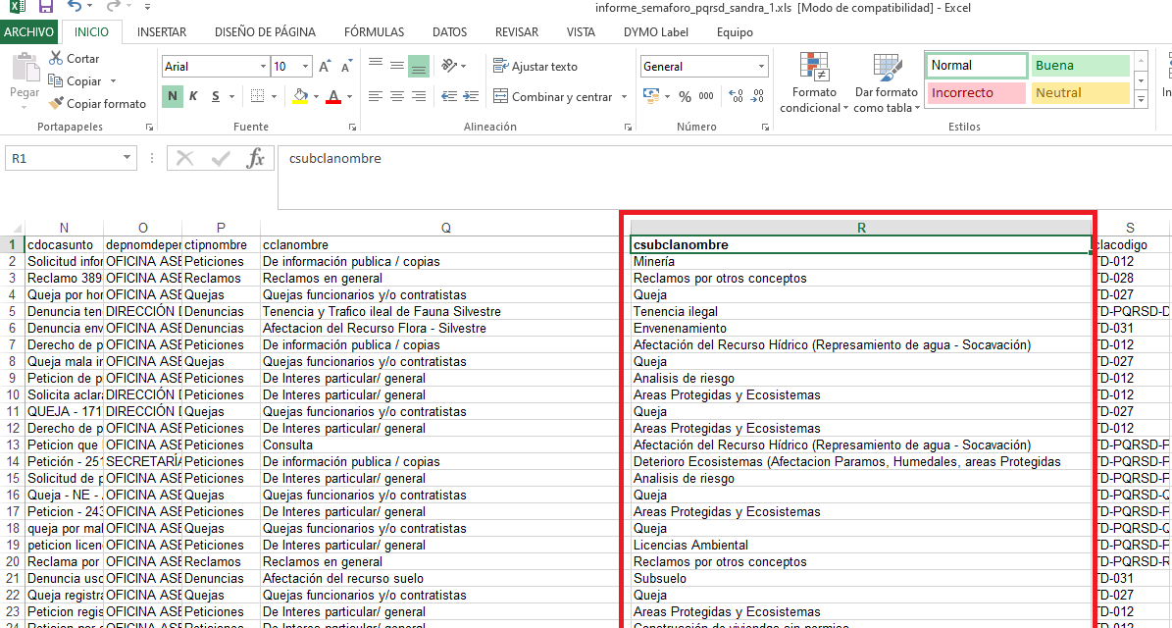

- Se aumenta a 20 caracteres la longitud del código de la Unidad productora (Dependencia)

